«Дети славянского поля». Межгосударственная презентация нового выпуска

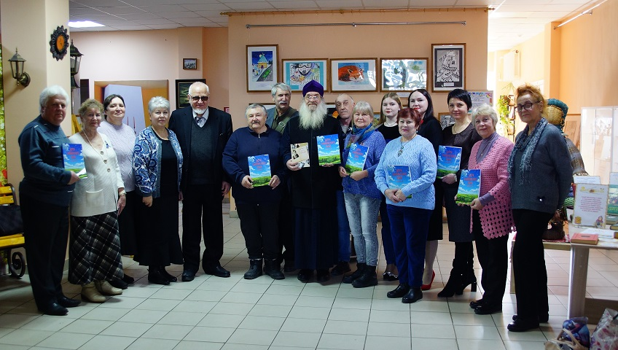
Презентация 6-го выпуска «Дети славянского поля» стало событием для всех, кто любит литературу, любит краеведческие издания. А этот альманах , который авторы презентовали в библиотеки соединяет в себе и литературу и краеведение.
Альманах – это итог работы межрайонного творческого объединения «Дети славянского поля». Идёт год 80-летия Великой Победы. Альманах посвящен полностью этой дате, памяти наших отцов, дедов и прадедов.
Мы все очень благодарны составителю альманаха Николаю Савельевичу Смолянкину! Кроме того, что он написал очерк «Сильные духом» о подпольщиках поселка Климово, он собрал воедино все материалы в области краеведения, стихи, очерки, прозу всех участников литературного объединения.
На презентации мы познакомились с авторами альманаха, рассказавшими о своих работах, которые вынесли на суд читателей.
Очень приятно были видеть на презентации Яськову Людмилу Александровну, одного из авторов сборника, представителя республики Беларусь из города Добруша. Людмила Яськова- автор 8 поэтических сборников, дипломант многих литературных фестивалей и конкурсов, член Союза писателей республики Беларусь.
Владимир Подоляко –постоянный участник всех мероприятий межрайонного объединения, автор многих книг по истории родного края, стихотворных сборников, инициатор создания в г.Стародуб литературно-эстетического объединения «Глаголъ», лауреат многих конкурсов. Он поделился своими впечатлениями от посещения Климово, а также рассказал о своих новых произведениях.
Нельзя не рассказать о постоянном участнике почти всех сборников «Дети славянского поля» Илие Вакарюке, священнике Сачковичского храма Покрова Пресвятой Богородицы. И.Вакарюк, как краевед занимается историей храмов Климовского района. Он автор нескольких книг, посвящённых церквям нашего района и не только.
На мероприятии присутствовали читатели, члены объединения, работники библиотеки, начальник отдела культуры Климовского района Валентина Астапенко и др.
Многие участники мероприятия, библиотекари получили в дар альманах «Дети славянского поля».
Уважаемые читатели, вы можете познакомиться с альманахом в библиотеке, а также можете приобрести его в личное пользование. Приглашаем вас в библиотеку!

